Učivo II.B (8. 3. – 12. 3. 2021)

ČJ: učebnice s. 76, 77/1, 3, 4 ústně
77/2 přepsat a barevně označit
do sešitu ČJ -Š
písanka s. 7, 8
čítanka s. 90, vlastní četba
M: učebnice s. 52 - ústně
pracovní sešit s. 26
početníček s. 39/6
s. 40/1, 2
s. 41/4

PRV: učebnice s. 48 - ústně
PS s. 55/1, 2, 3, 4, 5 (dobrovolný)
PS s. 56

On-line procvičování: ČJ - pravopis (tvrdé, měkké souhlásky)
ČJ - Slovní druhy
M - násobení třemi

Prezentace k on-line výuce a další materiály budou průběžně vkládány na www.skolavpyzamu.cz
a do souborů MS Teams.
Vybrané vypracované úlohy za každý týden vkládejte, prosím, na www.skolavpyzamu.cz. Děkuji.
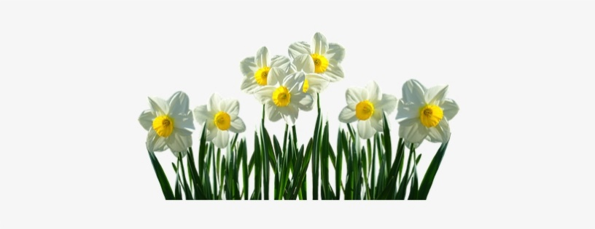

Pěkný týden přeje
Lucie Čeperová

